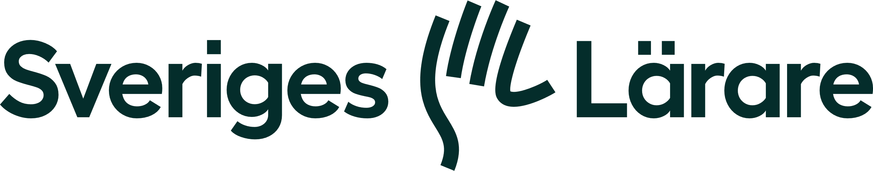

# Sveriges Lärares yrkande inför lönerevision 2024

Leksands kommun behöver säkra kompetensförsörjningen i förskolan och skolan. Detta kräver en lönestruktur som säkerställer att arbetsgivaren behåller erfarna och kompetenta lärare och studievägledare och som attraherar ny personal. Våra medlemmar ska ha en god löneutveckling under hela yrkeslivet och lönesättningen ska baseras på såväl formella meriter som på yrkesskicklighet.

För många förskollärare, lärare och studievägledare med lång erfarenhet är byte av arbete eller arbetsplats den enda möjligheten att åstadkomma en reell löneutveckling. Denna rörlighet riskerar att ske på bekostnad av kontinuitet och trygghet för eleverna och försämrar arbetsmiljön för kollegorna. **Detta har vi inte råd med i Leksand** då andelen lärare som är behöriga i minst ett ämne endast är 67,9 % i grundskolan och 79,1 % i gymnasieskolan (Statistik, Skolverket). Vidare ser Sveriges Lärare i Leksand med stor oro hur omkringliggande kommuner satsar mer på löneutveckling för lärare och studievägledare än vad som gjorts i Leksands kommun. I de senaste lönerevisionerna ser vi att Leksands kommun tillsammans med Borlänge kommun placerar sig bland de som satsar minst på löner för sina anställda jämfört med våra grannkommuner.

Leksands kommun har som mål att ha Sveriges bästa grundskola. Just nu befinner kommunen sig ett läge där skolresultaten pekar på det motsatta (Kommunplan 2024, Leksands kommun) och huvudmannen behöver agera för att detta ska bli verklighet. Enligt SKR är framgångsfaktorer för att skapa en bra skola att utveckla styrmedel som stimulerar motivationen hos lärarna. Chefer som är kommunikativa, medarbetare som upplever självständighet och som har möjlighet till lärande i arbetet och vars lön beror på den egna prestationen är mer motiverade i arbetet än lärare som upplever motsatsen. (Cirkulärnr: 2000:72, SKR) Vi saknar en uttalad ambition och tydlig plan från arbetsgivaren hur en uppvärdering av våra medlemmars löner ska ske.

I lönerevisionen 2023 valde Leksands kommun att inte följa ”märket”, vilket nu måste kompenseras för. I SKR:s kommentar till löneavtalet HÖK 21 påpekas vikten av att följa märket då vi behöver ha lönekostnadsökningar som tar hänsyn till omvärlden. Nivån på märket påverkar skatteintäkterna och därmed ett nära samband med kommunens möjlighet att finansiera motsvarande löneökningsnivå. (Löneavtalets grunder och intentioner, SKR)

Med anledning av ovanstående yrkar Sveriges Lärare i Leksand följande inför lönerevision 2024:

* Våra medlemsgrupper måste få minst samma procentuella utfall som andra yrkesgrupper.
* Vi kräver kompensation för det låga lönepåslaget i förhållande till märket 2023 i nästa avtalsrörelse 2024 så löneutvecklingen 2023 – 2024 står i paritet med industriavtalets märke (7,3 % 2023–2024).
* En satsning på de yrkesgrupper bland våra medlemmar som inte satsats på i de senaste lönerevisionerna på det sätt som gjorts med förskollärare och lärare i åk 7–9.
* Att lång erfarenhet tillsammans med yrkesskicklighet särskilt beaktas i kommande lönerevision då det står för stabilitet och kontinuitet i verksamheten.

*Sveriges Lärare i Leksand*